FIXATION D’OBJECTIFS //SETTING OBJECTIVES

Employé·e// Employee :
Responsable hiérarchique// Hierarchical Manager :
Unité Organisationnelle// Organisation Unit :
Période de fixation d’objectifs// Objective setting period :

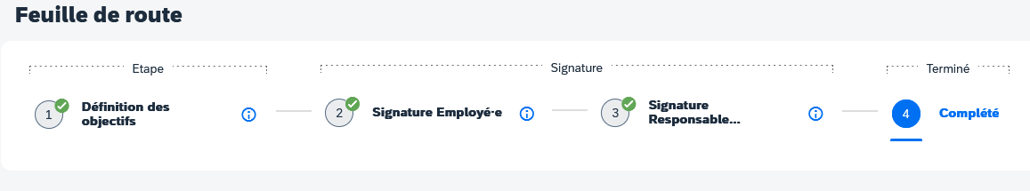
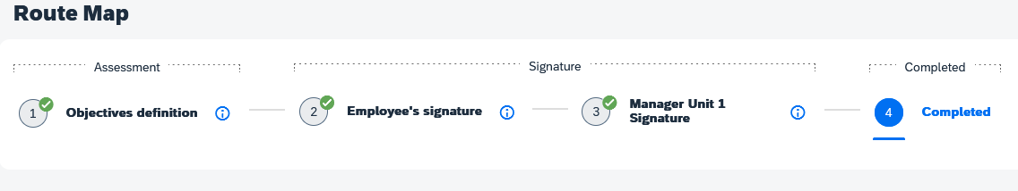

Introduction
La ou le responsable hiérarchique et ses collaborateur.trices conviennent des objectifs à atteindre, qui seront évalués l'année suivante// The unit manager and their collaborators set objectives to achieve that will be evaluated the following year.

Fixation des objectifs pour les 12 prochains mois// Setting objectives for next year*

Objectif 1// Objective 1
Détails de l’objectif// What objectives should have been achieved*?

Critères // Criteria :

Date de Début de l’objectif// Objective Start Date :

Status :

Mesures à prendre // Actions to Take :

Poids de l’objectif // Objective Weight (%) :

Délai de l’objectif// Objective Deadline :

Objectif 2// Objective 2
Détails de l’objectif// What objectives should have been achieved*?

Critères // Criteria :

Date de Début de l’objectif// Objective Start Date :

Status :

Mesures à prendre // Actions to Take :

Poids de l’objectif // Objective Weight (%) :

Délai de l’objectif// Objective Deadline :

Objectif 3// Objective 3
Détails de l’objectif// What objectives should have been achieved*?

Critères // Criteria :

Date de Début de l’objectif// Objective Start Date :

Status :

Mesures à prendre // Actions to Take :

Poids de l’objectif // Objective Weight (%) :

Délai de l’objectif// Objective Deadline :

Plan de développement (employé·e et manager) - facultatif// Development objectives (employee and hierarchical manager) – optional
Merci de saisir au maximum 5 objectifs de développement // Please enter maximum 5 development objectives
Objectifs de développement// Development objectives | Description

Comportements attendus // Expected behaviours
Veuillez définir les comportements que vous attendez pour chacune de ces 3 dimensions, qui sont essentielles à la performance de votre équipe et qui contribuent à l'excellence de l'EPFL// Please define your expectations for all three aspects.
Comportements attendus// Expected behavious

Respect

Communication

Collaboration

Autres// Other(s)

Dates et signatures

Employé·e// Employee : Responsable hiérarchique// Direct Line Manager :

